4 БӨГЕУІЛГЕ ШЫДАМДЫ КОДТАУ. ХЭММИНГ КОДТАРДЫ

4.1 Теориялық мәліметтер

4.1.1 Бөгеуілге шыдамды кодтар. Бөгеуілге шыдамды кодтардың теория зерттеулер нәтижелсінде негізделіп жатыр, Шеннонмен өткізілген және онымен сипатталған дискретті шумен каналдар үшін негізгі теоремаларға түрде: Екілік нышандарда берілуде кез келген жылдамдықта кішісі, каналдың өткізу қабілеттілігі сияқты емес, сондай код болады, қате қайта кодтауда ықтималдықтар неше керекті мөлшерде кішкентай болады неше керекті мөлшерде кішкентай; ықтималдығы істеп жасалынған қателер мүмкін кішкетай болмау керек, егер берілулер жылдамдығы каналдың өткізу қабілеттіліктерінен көбірек болса.
Теоремада көрініп тұр, тамаша берілуді қамтамасыз ететін код құрастыру жолдар туралы сұрақ тиіспейді. Сонымен, оның мәні үлкен, болғандықтан, сондай кодтаулар маңызды мүмкіндігін дәлелдеп, ол нақты кодтарға әзірлеуге ғалымдардың күштері жұмылдырды.
Нышандардың, әсерден кейін қабылданған тізбектері одан бөгеттерге каналда шамаланған жақын нышандардың нақты тапсырған тізбектері лайықты сигналға қалды лайықты сигнал үшін, кодтау осылай іске асуға тиісті, жақындыққа (дәрежеге сигналдарға, лайықты басқа ықтимал тізбектерге тізбектер достан) дос айырмашылығы болған дәрежелер сан бойынша әдетте сияқты емес анықталып жатыр.
Олар қосымша шарттарға қанағаттандыру үшін, осылай нышандардың берілетін тізбектері таңдау мүмкіндік берген артықшылықта кодтауда енгізулер бағамен бұл жетіп жатыр, тарапта қабылдауыда тексеру қателер білдіру және жөндеу мүмкіндік беріп жатыр.
Сондай қасиетпен ие болатын кодты, бөгеуілге шыдамды атау алды. Олар (түзететін кодтар) қателер дұрыстау үшін сияқты қолданып жатыр, солай олардың табылуы үшін.
Осы нышандардан ең кіші саннан айырмашылығы болатын кодтық комбинацияға өте ықтимал өткелде өзара тәуелсіз қателерде.
Кез келген екі кодтық комбинация айырмашылықтар дәрежесі олармен арасында (бойынша қашықтықпен бейнеленіп жатыр Хэммингу) жай ғана кодтық қашықтықпен. Ол комбинациялар бір басқа айырмашылығы болған нышандардың санмен өрнектеліп жатыр, және d арқылы белгі қойып жатыр.
Үшін екілік кодпен екі комбинациямен арасында кодтық қашықтық есептеу керек, 2 модул бойынша бұл комбинацияларға сомада бірліктердің саны жеткілікті есептеп шығару керек. Екі кодтық комбинациялар мысалы тап қалған A және B. Кодтық қашықтығын анықтау керек болып жатыр. 2 модул бойынша A және B қосып, Кейбір комбинациядан С алып жатырмыз. Бірліктердің тікелей есептеуі салмақты анықтап жатыр ω(С) Кодтық комбинацияға С, қайсы тең кодтық d қашықтыққа.
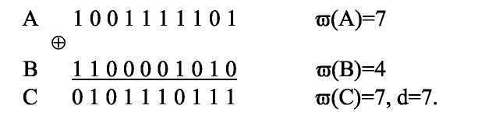
Осы код кодтық комбинациялар барлық қостар бойынша алған ең төменгі қашықтық, ең төменгі кодтық қашықтықпен деп аталып жатыр.
Қабылдаудан кейін қайта кодтау өндіріп ала алады, не қабылданған кодтық комбинациядан нышандардан ең кіші саннан алған айырмашылығы болған сол шешілген бірдейленіп жатыр.
Сондай қайта кодтау максимал шындыққа ұқсастық әдіс бойынша қайта кодтаумен деп аталып жатыр.
Анық, не d = l барлық кодтық комбинацияда шешілген келіп жатыр. Мысалы, n = 3 шешілген комбинацияда жиын келесі құрастырады:
000, 001, 010, 011, 100, 101, 110, 111.
Әрбір жеке қате басқа шешілген комбинацияға осы комбинацияны басқа түрге өзгертіп жатыр. Бұл жағдай тең ашу және дұрыстау қабілеттілікпен қателер ие болатын емес түсінікті код.
Егер d = 2, біресе бір де жеке қатеде шешілген кодтық комбинациялардан басқа шешілген комбинацияға өтпейді. Мысалы, бұл келтірәлген төменде n = 3 үшін сияқты, құрастырылған мүмкін болу шешілген кодтық комбинациялардың ішкі жиын жұптық қағида бойынша оларда бірліктердің сандары :
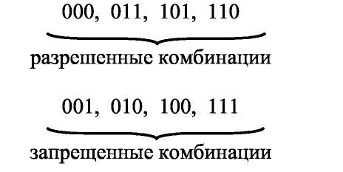
Код барлық жеке қатені ашып жатыр. Ашу қажеттілікте жалпы алғанда жағдайға шешілген кодтық комбинациялармен арасында r ең төменгі хэмминг қашықтық еселіліктер қателері r көбірек бірлікке шеткі шара бойынша болуға тиісті, т.б.
d _{0 min} ≥ r+1. (4.1)
Шындығында, бұл жағдайда ауыстырмау күйде ешқандай r-еселі қате бір шешілген кодтық басқа комбинацияны.
Қажетті салыстыру әрбір шешілген кодтық комбинация жеке қатені дұрыстау үшін тыйым салуған кодтық комбинациялардың ішкі жиын. Бұл ішкі жиындар кесіп өтпес үшін, шешілген кодтық комбинациялармен арасында хэммингово қашықтық кем емес үш болуға тиісті. Шешілген комбинациялардың n = 3 артына болады, мысалы, қабылдау 000 немесе 111.
000 қажетті орнату сонда шешілген комбинациялар тыйым салынған кодтық комбинацияларға ішкі жиынға сәйкестікке 001, 010, 100,
000 комбинацияда жеке қателерге пайда болуларға нәтижеде құрастыратын.
Ұқсас 111 қажетті орнату шешілген комбинациялар түрмен тыйым салынған кодтық комбинацияларға ішкі жиынға сәйкестікке
110, 011, 101,
111 комбинацияда жеке қателерге пайда болуларға нәтижеде құрастыратын.
Еселік қателер дұрыстау мүмкіндік үшін s және кем, кодтық қашықтық байланысқа қанағаттандыруға тиісті
d_{иmin} ≥ 2s+1. (4.2)
өз жеткізу қиын емес , не еселілігі барлығын қателері дұрыстау үшін s және кем және маңызды таңдау еселіліктері r (r≥s) және кем ең төменгі хеммингово қашықтығы барлығын қателерінің бір уақыттағы табылулар шарттан
d_{и.о.min} ≥ r+s+1. (4.3)
Әрбір нақты түзететін код қателердің кез келген комбинациялар дұрыстаулар кепілдік бермейді. Кодтар қателер комбинациялар дұрыстау үшін арналған, өте ықтимал тап қалған канал үшін.
Егер бөгеттерден сипаттан және деңгейден шамаланған айырмашылығы болса, код қолданулары тиімділігі кенет төмендейді. Түзететін код қолдану қабылдаудың қатесіздігі кепілдік бере алмайды, бірақ дұрыс нәтижеге шығуда алудың ықтималдығы жоғарылату мүмкіндік беріп жатыр.
4.1.2. Сызықты топтық кодтар. Сызықты кодтар жүйелі түрде формада көрсетуге әрдайым болады. Ақпараттық сондай кодтар жүйелі түрде деп атайды және түзететін нышандар қатал нақтылы жүйе бойынша орналасқан және кодтық комбинацияларда қатал нақтылы орындар әрдайым орналасып жатыр. Олар бір қалыпты кодтармен келеді т.е. тап қалған түзететін қабілеттіліктермен код барлық комбинациялар бірдей ұзындықты алып жатыр.
Тексеру элементтердің құрастыру жүйелі түрде кодтарға кодтық комбинация n_{и} ақпараттық элементтер бойынша болып жатыр. Байланыста каналға nи ақпараттық және n-nи тексеру дәрежелерден тұратын n-элементтік комбинация жүр. Сонымен қатар, тексеру нышандарға жүйелі түрде кодтарда ақпараттық нышандар әр түрлі сызықты комбинациялар жолымен жасала алады. Жүйелі түрде кодтардың қайта кодтауы сонымен бірге нақтылы тексеру позицияларда тұрған нышандармен арасында сызықты байланыстарға тексеруде негізделген. Бұл процесс жағдайда екілік кодтардың жұптыққа тексеруге апарып жатыр. Егер бірліктердің саны жұп, біресе нышандардың сызықты комбинациясы нөл беріп жатыр, жағымсыз жағдайда - бірлікті.
Тексеру нышандар өзі ақпараттық нышандардың сызықты комбинациялар ұсынған кодтар сызықты деп аталып жатыр.
Сызықты операцияда сапада екілік кодтар үшін 2 модул бойынша қосу қолданып жатыр. Оның ескертеміз.
2 модул бойынша қосулар ережелері :
Осы кодқа тәуелді нөлдердің және бірліктердің тізбегі, кодтық вектор деп аталып жатыр.
Сызықты кодтардың қасиеті: сызықты код кодтық векторлардың (айырым) сома осы кодқа тәуелді вектор беріп жатыр.
Сызықты кодтар 2 модул бойынша қосуға операцияға қатынас 1 бойынша алгебралық топты құрастырады. Бұл мағынада олар топтық кодтармен келіп жатыр
Топтық кодтардың қасиеті : топтық кодпен кодтық векторлармен арасында ең төменгі кодтық қашықтық тең нөл емес кодтық векторлардың ең төменгі салмақтың.
Оның нөл емес компоненттердің тең санға (кодтық комбинациялар) кодтық вектордың салмақ.
Екі кодтық вектормен арасында қашықтық тең 2 модул бойынша бастапқы векторларға қосуларға нәтижеде алған векторының салмақтың.
Мысалы, екілік векторлармен арасында кодтық қашықтық : 1100011 және 1001111 тең
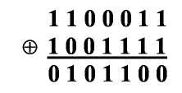
d = 3.
Ақырында, W_{мин} ⁼ d.
4.1.3 Хэммингтің коды: құрылыстың идеясының.
Код өзі бір кең қолдану тәжірибеде тапқан сызықты кодтардан ең маңызды класстардан Хэмминга ұсынып жатыр және болатын қарапайым және ыңғайлы жеке қате табылу және дұрыстау алгоритм техникалық іске асыру үшін.
Болжаймыз, бинарлық код жеке қатені қажетті жөндеу керек. Сондай код мәліметтен nи нышандардан, жүк көтергішілерден тұр, және nк бақылау (мол) нышандарды. Кодта барлық нышандардың
n = n_{и}+n_{к} (4.4)
Мүмкін болу кодта берілуде бұрмала- кез келген ақпараттық нышан. Бірақ мүмкін болу және сондай варианттарды, не бір де нышандардан болмайды искажен, т. е. егер барлық n нышандарды, біресе бұл санға бақылау нышандардан, кіретіндіктен көмекпен, жасаған болуға тиісті сондай n 1 варианттарды еркін айырып тану үшін, комбинациялардың саны.
Сондықтан nк теңсіздікке қанағаттандыруға тиісті
(4.5)
Сонда, (4.4) бойынша
(4.6)
Қолданып (4.5), жазып аламыз
(4.7)
2n қайда - код комбинациялардың толық саны.
Және біленген код ақпараттық нышандардың бұдан сан жеке қатені түзететін,
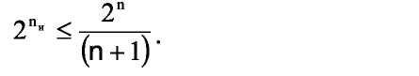(4.8)
Код негізгі параметрлер есептеу үшін немесе ақпараттық нышандардың, немесе ақпараттық N=2nи комбинациялардың сан Хэмминга бөсіп жатыр. Формулаларда көмекте есептеп жатыр n және nк. Байланыстар арасында n, nи және nк үшін 4.1 кестелерге Хэмминга коды көрсеткен.
4.1 кесте - Хэмминга кодта ақпараттық және бақылау нышандармен санмен арасында Байланыстар
n | n_{и} | n_{к} | n | n_{и} | n_{к}
1 | 0 | 1 | 9 | 5 | 4
2 | 0 | 2 | 10 | 6 | 4
3 | 1 | 2 | 11 | 7 | 4
4 | 1 | 3 | 12 | 8 | 4
5 | 2 | 3 | 13 | 9 | 4
6 | 3 | 3 | 14 | 10 | 4
7 | 4 | 3 | 15 | 11 | 4
8 | 4 | 4 | 16 | 11 | 5

Түзететін код негізгі параметрлер біліп, қандай сигналдардың позициялары жұмыс болатынын анықтайды, ал қандай - бақылау. Тәжірибе көрсетті, не ыңғайлы таңдау бақылау нышандардың нөмірлер заң бойынша 2i, қайда i = 0, 1, 2, 3, ... - сандардың табиғи қатары. Бұл жағдайда бақылау нышандардың нөмірлер тең 1, 2, 4, 16, 32... Бақылау коэффициенттердің мәндерін содан соңы анықтап жатыр (0 немесе 1), келесі ережемен негізге алып : тексеру позицияларда бірліктердің сомасы жұп болуға тиісті. Егер бұл сома жұп - нөл бақылау коэффициенттің мән, жағымсыз жағдайда - бірлік.
Тексеру позицияларды келесі түрмен таңдайды. Кестені натурал санның қатары үшін екіліктің кодында келеді. n = nк+nи Бірінші жолға оның жолдардың сан тексеру коэффициент сәйкес келіп жатыр а1, екінші а2 және ары қарай :
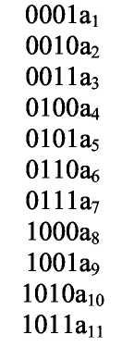
Тексеру позициялар содан соңы айқындайды, келесі қағида бойынша коэффициенттер жаздырып алып: бірінші тексеруге коэффициенттер кіріп жатыр, Кіші дәрежеде бірлікті болатын (а1, а3, а5, а7, а9, а11 және. т.б.) ; екінші - екінші дәрежеде (а2, а3, а6, а7, a10, а11 және.т.б.) ; үштен бірге - үшінші дәрежеде және т.б. Тексеру коэффициенттердің нөмірлер тексеру позициялардың нөмірлерге сәйкес келіп жатыр, не тексерулердің ортақ кестені құрау мүмкіндік беріп жатыр. (кесте 4.2).

Кесте 4.2-Номера Хэмминга код тексеру позициялардың
№ Тексерулер | Тексеру позициялар (П) | № Бақылау нышанды
1 | 1, 3, 5, 7, 9, 11… | 1
2 | 2, 3, 6, 7, 10, 11, 14, 15, 18, 19, 22, … | 2
3 | 4, 5, 6, 7, 12, 13, 14, 15, 20, 21, 22, … | 4
4 | 8, 9, 10, 11, 12, 13, 14, 15, 24, 25, 26, 27, … | 8

4.2 Тәжірибелік жұмысты қорғауға арналған тапсырмалар

4.2.1 Кодтық комбинация макет құрау үшін n_{и} (4.3кестеде келтірген), бақылау нышандардың мәндер есептеу керек.
4.3 кесте – тапсырмалардың Варианттары
Нұсқа | n_{и} | Нұсқа | n_{и} | Нұсқа | n_{и} | Нұсқа | n_{и}
1 | 0111 | 3 | 1110 | 5 | 1001 | 7 | 1101
2 | 1011 | 4 | 1111 | 6 | 1010 | 8 | 1001
4.2.2 Кодтық комбинацияда қабылдауда қате мүмкін деген тексеру (тапсырмалардың варианттары осы 4.4 кестеде) (Хеммингтің коды), n_{и}=4, n_{к}=3. тексерулер әдістемені айту керек.
4.4 кесте– Тапсырмалардың нұсқалары
нұсқа | код | нұсқа | код | нұсқа | код | нұсқа | код
1 | 1011011 | 3 | 1100101 | 5 | 1111010 | 7 | 1100110
2 | 0100111 | 4 | 1100101 | 6 | 1010100 | 8 | 0111011

4.3 Орындаулар мысалы

Мысал 1. Код макеті тұрғызу керек Хэмминга және кодтық комбинация үшін түзететін дәрежелердің мәндер анықтау керек (n_{и}=4) 0101.

4.5 кесте – Шешім
Түзететін код нышандардың позицияы | Кодтық сөз
Түзететін код нышандардың позицияы | Бақылау коэффициенттердің мәндерісіз | Бақылау коэффициенттердің мәндерімен
1 | К1 | 0
2 | К2 | 1
3 | 0 | 0
4 | К3 | 0
5 | 1 | 1
6 | 0 | 0
7 | 1 | 1
Шешімі: 4.1 таблицаға сәйкес бақылау нышандардың ең төменгі саны n_{к} = 3, бұл n = 7. Бақылау коэффициенттер 1, 2, 4 позицияларда орналасқан болады. Түзететін код макет құраймыз және кестенің екінші бағана оны жазып аламыз 4.5. 4.2 кестемен пайдаланып, К₁ К₂ және К_{3 к}оэффициенттердің мәндерін табамыз.
Бірінші тексеру: П₁+П₃+П₅+П₇ сомасы жұп болуға тиісті, Ал К₁+ 0+1+1 сомасы К1 = 0 тең болғанда жұп болады.
Екінші тексеру: П₂+П₃+П₆+П₇ сомасы жұп болуға тиісті, ал К₂+0+0+1 сомасы К₂ = 1 тең болғанда жұп болады.
Үшінші тексеру: П₄+П₅+П₆+П₇ сомасы жұп болуға тиісті, ал К₃+1+0+1 сомасы К₃ = 0 тең болғанда жұп болады.
Ізделетін комбинациялардың ақырғы мағына түзететін коды кестенің үшінші бағанға жазамыз 4.5.

Мысал 2. Мысалы, Бөгеттердің әсерің астында байланыс каналда бұрмалау болды, 0100101орнына 0100111қабылданды.
Шешімі: Қате табылу үшін жұптыққа тексерулер өндіріп алып жатыр.
Бірінші тексеру: П₁+П₃+П₅+П₇ = 0+0+1+1 сомасы жұп. 0 қате позициядағы нөмірлерге кіші дәрежеге жазып аламыз.
Екінші тексеру: П₂+П₃+П₆+П₇ = 1+0+1+1 сомасы тақ. Қате позицияның екінші нөмірдің дәрежесіне 1 жазып аламыз..
Үшінші тексеру: П₄+П₅+П₆+П₇ = 0+1+1+1 сомасы тақ. Қате позицияның үшінші нөмірдің дәрежесіне 1 жазып аламыз. Қате позициялардың нөмірі 110₂ = 6₁₀. Демек, Позицияда алтыншы нышандағыны кері өзгерту керек, Және дұрыс кодтық комбинацияны аламыз.

Кесте 4.6 - Код, жеке қателерді түзетуші және екі есе шығын қателерді табушы
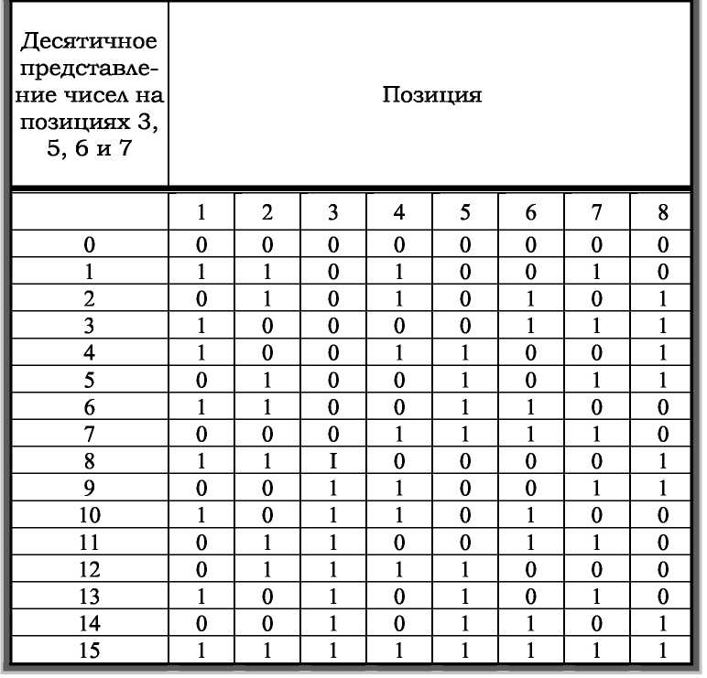
Егер жоғары ережелер бойынша бір қалыпты екілік код үшін жеке қатеден табылумен және дұрыстаумен түзететін код тұрғызсақ, ана 16 кодтық комбинациялардың біріншісілері 4.6 кестедегі мағыналарды алады. сондай код жеке қатеден дұрыстаумен код құрастыру үшін және табылумен екі есе шығын қолдануға мүмкін болады. Бұл үшін, бақылау позициялар бойынша көрсетілген жоғары тексерулерден басқабүтін барлық жол үшін жұптыққа әлі бір тексеруді өткізу шығып жатыр. Сондай тексеруді іске асыру үшін, Кодтың әрбір жолына бақылау нышандарды қосу қажет, қосымша бағанда жазлған ( 4.6 кестеде 8 бағанда). Позициялар бойынша тексерулерде бір қате жағдайда,сонда қате позицияның нөмірің көрсетеді, ал жұптыққа тексеру - қателерге бар болуға. Егер позициялардың тексерулерінде қателердің бар болғаның көрсетсе, ал жұптыққа тексеруде оны бекітпесеі, кодтық комбинацияда екі қателе бар.

4.4 Бақылау үшін сұрақтар

4.4.1 Қандай мақсатпен кедергіден қорғайтын кодтар тұрғызылады?
4.4.2 Кодтық қашықтыққа анықтауды бер.
4.4.3 Қандай кодтарға Хеммингтің коды жатады?
4.4.4 n_{и} кодтық комбинация тұрғызу үшін, кодтық комбинацияда қатені табу керек (Оқытушы, бастаушы сабақта ұсынып жатыр).

